САНКТ-ПЕТЕРБУРГСКОЕ ГОСУДАРСТВЕННОЕ БЮДЖЕТНОЕ ПРОФЕССИОНАЛЬНОЕ
ОБРАЗОВАТЕЛЬНОЕ УЧРЕЖДЕНИЕ
«ПОЛИТЕХНИЧЕСКИЙ КОЛЛЕДЖ ГОРОДСКОГО ХОЗЯЙСТВА»

Отчёт
по практической работе № 4
Тема: «???»

Дисциплина: «Компьютерные сети ИП (ОП.11)»

Специальность 09.02.07
Группа ИП-23-3

Выполнил студент: Боев А.А., Сиволап А.В.
Проверил преподаватель: Егоров Д.А.

Санкт-Петербург
2026
Задание 1
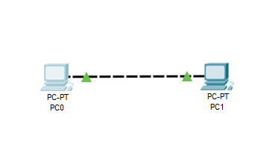
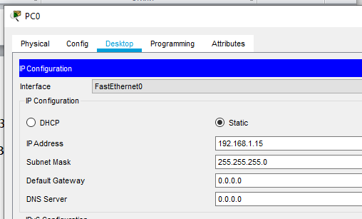
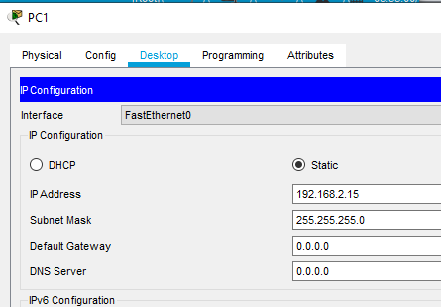

Задание 2.
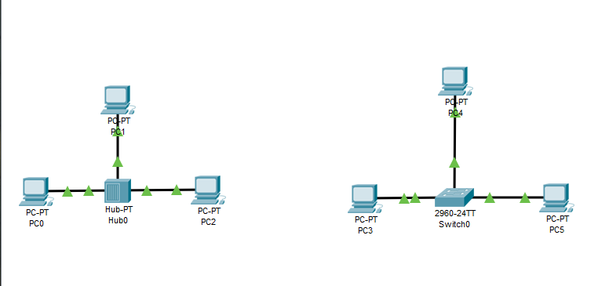
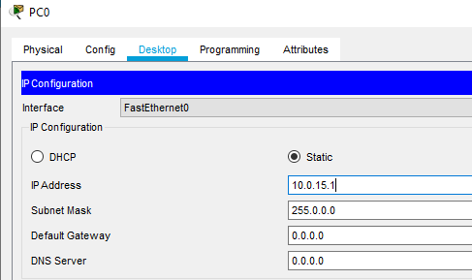
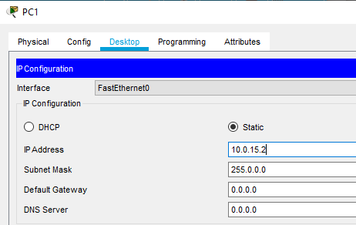
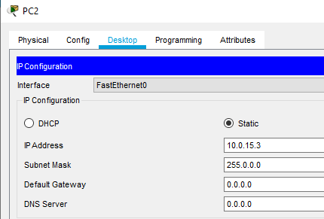
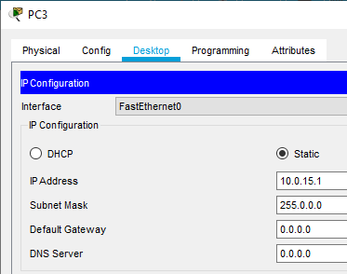
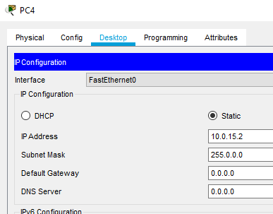
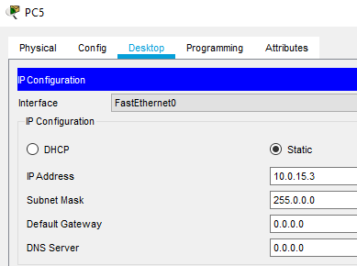

Задание 3.
